附件2

《2026中国建筑学会学术年会论文集》
论文模板及相关要求

中文题目：加粗小二号黑体字
中文副标题：加粗小四号宋体字

作者：五号宋体字
作者单位：小五号宋体字

摘要：中文字数不超过200字，英文不超过250实词。五号楷体字，单倍行距。
关键词：不超过5个词，五号楷体字，单倍行距，以冒号“；”分隔。

Abstract:The abstract should not exceed 400 words using Times New Roman of 11-point font size.
Keywords: up to 5 words using Times New Roman of 11-point font size; eg. Classical style;
1 论文一级标题 （顶格，宋体小四号字，加粗）
正文 （空两格，宋体五号字，不加粗）
1.1 论文二级标题 （顶格，采用宋体五号字，加粗）
1.1.1 论文三级标题 （顶格，宋体五号字，不加粗）
1.1.2 论文三级标题 （顶格，宋体五号字，不加粗）
1.2 论文二级标题 （顶格，宋体五号字，加粗）
2 论文一级标题 （顶格，宋体小四号字，加粗）
论文要求：
① 正文不超过6000字。
② A4的页面，页面上下边距各为3厘米，左右边距各为2.5厘米。正文文本五号宋体字，多倍行距，设置值1.25。对于国外的专有名词和具有特殊意义的短语，在必要时，可以在对应的中文后列出外文原文，并把外文原文包含在圆括号之内。
③ 论文分级标题尽量不超过3级，采用阿拉伯数字

注释要求：所有引文需标明出处，注释及引文均采用单页脚注[1]，每页单独进行编号。
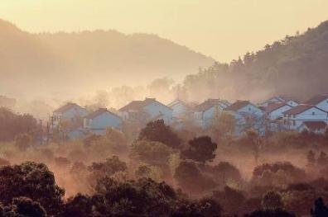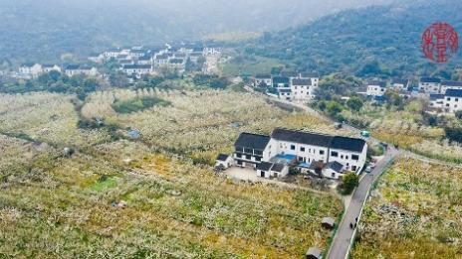
图1 图片名称（宋体小五号字） 图2 图片名称(宋体小五号字)
（来源：xxx） （来源：xxx）

图表要求：
① 图注、表注采用宋体小五号字，单倍行距，左对齐。每图分别进行标注（如：图1 图2）。图（表）名后须注明图表来源。
② 图片质量像素300dpi以上。均单独建立文件夹存储并提交。文件夹中图片的图号、图名应与文中图片、图号、图名一致。
③ 网络图片需要删除或者替换，改为自摄、自绘图片，以避免版权问题；确需要引用的图片标注来源信息；图中有外文的需要翻译成中文。
④ 涉及国界、行政区划边界、历史疆界等范围的地图，都需要送审后才可出版使用，建议删除或者改绘为示意图。
示意图：
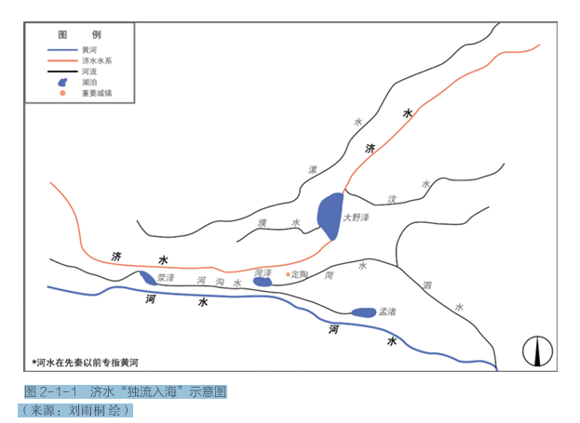
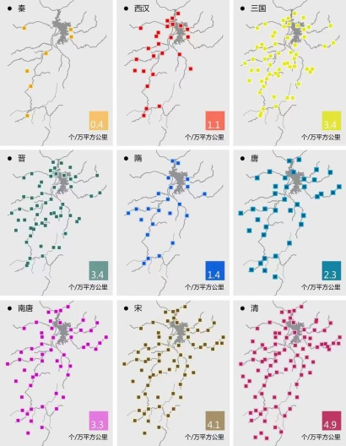

参考文献 （顶格，采用宋体小四号字加粗,格式需参见《信息与文献-参考文献著录规则》GB7714-2015）
(1)期刊文章（文献类型标识：J)
[序号]主要责任者.题名[J].刊名，年，卷（期）：起止页码.例如：
[1]余贻鑫.安全域的方法学及实用性结果[J].天津大学学报，2003，36(5):525-528.

(2)专著（文献类型标识：M）
[序号]主要责任者.题名[J].出版地：出版者，出版年.例如：
[2]雷永泉，万 群，石永康，等.新能源材料[M].天津：天津大学出版社，2000.
(3)论文集（文献类型标识：C)
[序号]析出文献主要责任者.析出文献提名[C]//论文集主要责任者（任选）.论文集题名.出版地：出版者，出版年：析出文献起止页码.例如：
[3]Yakhot V, Orszag S A. Renormalization group modeling of turbulence simulations[C]//Proceedings of the International Conference on Near-Wall Turbulent Flows. Arizona,1993:1031-1047.

(4)学位论文（文献类型标识：D）
[序号]主要责任者.题名[D].出版地：出版者，出版年.例如：
[4]冯亚凯.钯催化一氧化碳和烯烃共聚反应及其共聚物性能的研究[D].天津：天津大学化工学院，2000.
(5)国际、国家标准（文献类型标识：S)
[序号]主要责任者.标准编号 标准名称[S].出版地：出版者，出版年.例如：
[5]国家技术监督局.GB 3100-3102-93 量和单位[S].北京：中国标准出版社，1994.
(6)技术报告（文献类型标识：R)
[序号]主要责任者.报告题名[R].出版地：出版者，出版年.例如：
[6]Hansen P A. Fires in Types ,Heat Release and Response of Vehicles [R]. Norway: Norwegian Fire Research Laboratory,1995.
(7)专利（文献类型标识：P)
[序号]专利所有者.专利题名：专利国别，专利号[P].出版日期.例如：
[7]Kureha, Kagaku, Kabushiki Kaisha. Method of treatment for stoma-peripheral inflammation diseases:US, 5556622[P]. 1996-09-17.
(8)电子文献（文献类型标识：EB/OL)
[序号]主要责任者.电子文献题名，电子文献出处（或可获得地址），发表（或更新）日期/引用日期.例如：
[8]OASIS. Universal description , discovery and integration [EB/OL]. http://www.uddi. org/whitepaper.html.2001-11-14.
(9)未定义类型的文献（文献类型标识：Z)
[序号]主要责任者.文献题名[Z].出版地：出版者，出版年.例如：
[9]Anderson G W. A Burning Rate Model for Charring Materials [Z]. NIST-GCR-97-725,National Institute of Standards and Technology, Gaitherburg, 1997.

[1] 脚注采用宋体小五号字，单倍行距。

